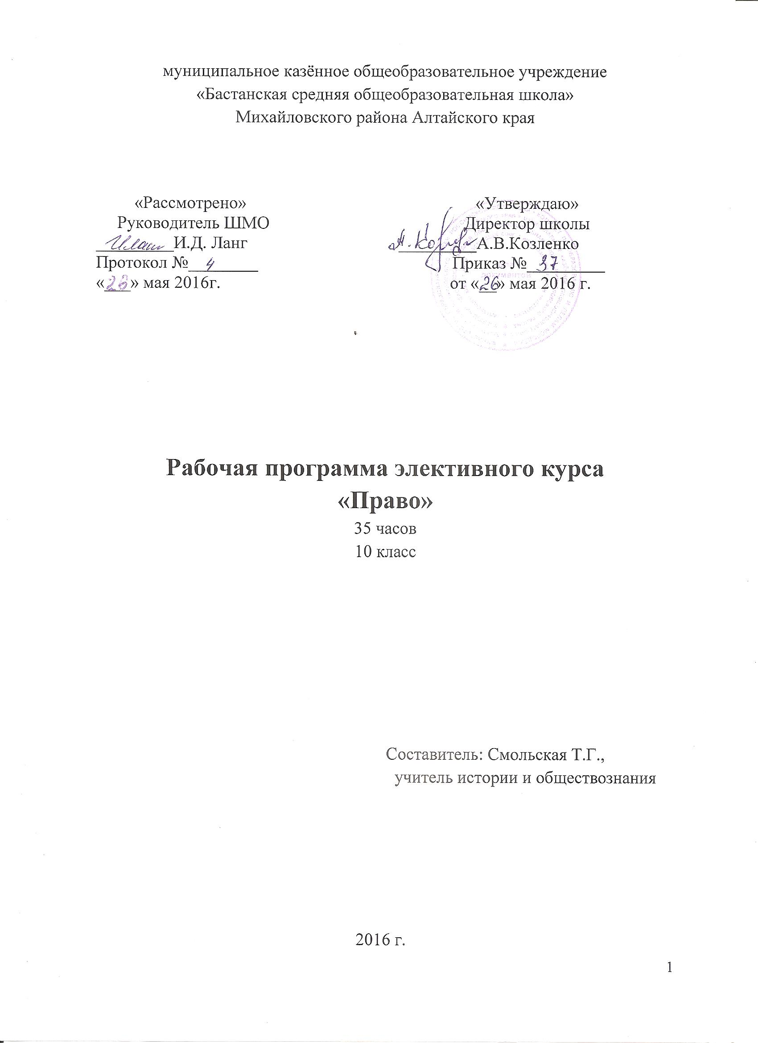

Содержание

1.Пояснительная записка
1.1.Общая характеристика элективного курса «Право»
1.2.Цели и задачи правоведческого образования на ступени основного
общего образования
1.3.Место элективного курса «Право»
2.Результаты освоения элективного курса «Право» в 10 классе
3. Содержание элективного курса «Право»
4.Учебный план элективного курса «Право» для 10 класса
5.Тематический план элективного курса «Право» для 10 класса
6.Информационно-образовательный ресурс
6.1.Нормативно-правое обеспечение образовательного процесса
6.2.Учебно-методическое обеспечение образовательного процесса
6.3.Материально-техническое обеспечение образовательного процесса

1.Пояснительная записка
Рабочая программа элективного курса «Право» разработана на основе авторской программы «Право» 10 - 11 классы (профильный уровень). Составитель: А.И.Матвеев. Москва, «Просвещение», 2009 г.
Данный курс предназначен для учащихся 10—11 классов и относится к предметной области «Обществознание».

1.1.Общая характеристика элективного курса «Основы права»

Данный курс является актуальным в 10-11 классах в связи с тем, что базируется на правовом содержании основной школы и расширяет возможности правовой социализации обучающихся. Курс направлен на создание условий для развития гражданско-правовой активности, ответственности, правосознания обучающихся, дальнейшее освоение основ правовой грамотности и правовой культуры, навыков правового поведения, необходимых для эффективного выполнения обучающимися основных социальных ролей в обществе (гражданина, налогоплательщика, избирателя, члена семьи, собственника, потребителя, работника). Данный элективный курс создает основу для становления социально-правовой компетентности обучающихся, в нем акцентируется внимание на проблемах реализации и применения права в различных правовых ситуациях, а также осознанного выбора модели получения образования в будущем. Данный курс позволит выпускнику изучить современные научные подходы к решению актуальных вопросов правоведения, в том числе в отношении характера эволюции основных общественных институтов, а также принять участие в осуществлении исследовательской, проектной и иной творческой деятельности. Курс позволяет изучить не только ведущие нормы национального законодательства, но и знакомит с важными правилами и проблемами международного права. Основные содержательные линии данной образовательной программы для 10-11 классов отражают ведущие и социально значимые проблемы юридической науки и практики, педагогически адаптированные к системе образования школьников.

1.2.Цели и задачи программы элективного курса на ступени
основного общего образования
Цели:
- развитие личности, направленное на формирование правосознания и правовой культуры, социально-правовой активности, внутренней убеж-денности в необходимости соблюдения норм права, на осознание себя полноправным членом общества, имеющим гарантированные законом права и свободы;
- воспитание гражданской ответственности и чувства собственного достоинства, дисциплинированности, уважения к правам и свободам дру-гого человека, демократическим правовым ценностям и институтам, правопорядку;
- освоение системы знаний о праве как науке, о принципах, нормах и институтах права, необходимых для ориентации в российском и мировом нормативно-правовом материале, эффективной реализации прав и законных интересов; ознакомление с содержанием профессиональной юридической деятельности и основными юридическими профессиями;
- овладение умениями, необходимыми для применения освоенных знаний и способов деятельности для решения практических задач в социально-правовой сфере;
- формирование способности и готовности к сознательному и ответственному действию в сфере отношений, урегулированных правом, в том числе к оценке явлений и событий с точки зрения соответствия закону, к самостоятельному принятию решений, правомерной реализации гражданской позиции и несению ответственности.

Задачи:

- дать необходимый уровень правовых знаний, норм правового поведения, правовых ценностей, на основании которых обучающиеся в будущем смогут сознательно участвовать в правовом процессе, критически оценивать правовую ситуацию, делать ответственный выбор;
- способствовать усвоению обучающимися основных категорий данной учебной дисциплины, необходимых теоретических знаний, практи-ческих навыков правового поведения;
способствовать воспитанию правовой активности, грамотности, ответственности гражданина и патриота, глубоко переживающего все, что связано с настоящим и будущим правового государства.

1.3.Место учебного предмета «Основы права»

Преподавание элективного курса «Право» представляет распределение учебных часов в соответствии с содержанием предметной области «Обществознание» ФКГОС основного общего образования. Преподавание рассчитано на изучение элективного курса «Право» в 10 классе в объеме 35 часов ( 1 час в неделю).

2. Требования к уровню подготовки учащихся

знать/понимать:
- работа с различными педагогически неадаптированными источниками социальной информации, включая современные средства коммуникации (в том числе ресурсы Интернета);
- критическое восприятие и осмысление разнородной социальной информации, отражающей различные подходы, интерпретации социальных явлений, формулирование на этой основе собственных заключений и оценочных суждений;
- анализ явлений и событий, происходящих в современной социальной жизни, с применением методов социального познания;
- решение проблемных, логических, творческих задач, отражающих актуальные проблемы социально-гуманитарного знания;
- участие в обучающих играх (ролевых, ситуативных, деловых), тренингах, моделирующих ситуации из реальной жизни;
- участие в дискуссиях, диспутах, дебатах по актуальным социальным проблемам, отстаивание и аргументацию своей позиции, оппонирование иному мнению;
- осуществление учебно-исследовательских работ по социальной проблематике, разработку индивидуальных и групповых ученических проектов;
- подготовку рефератов, освоение приемов оформления результатов исследования актуальных социальных проблем;
- осмысление опыта взаимодействия с другими людьми, социальными институтами, участия в гражданских инициативах и различных формах самоуправления.
Результаты вышеперечисленных видов самостоятельной работы учащихся, представленные в виде сообщений, рефлексий, эссе, решений ситуативных заданий-задач, тестов и проч. в тетрадях для самостоятельных работ, являются основой для диагностики и контроля. По итогам изучения каждого раздела осуществляется контрольное тестирование, задания которого разрабатываются на основе контрольно-тренировочных заданий ЕГЭ и КИМов ЕГЭ прошлых лет.
3. Содержание программы элективного курса «Право».
Тема 1. Право и государство
Происхождение права и государства. Общественная власть и виды
социальных норм при первобытнообщинном строе. Ранние формы права и
государства. Сущность права. Современное понимание права: понятие,
признаки, определение. Основные направления учения о праве. Сущность
государства. Государство как публичная политическая власть. Признаки
политической публичной власти. Механизм (аппарат) государственной
власти. Формы государства. Понятие формы государства. Формы правления,
формы государственного устройства, политический режим. Функции
государства. Понятие функций государства. Классификация функций
государства. Внутренние и внешние функции государства. Гражданское
общество, право, государство. Понятие гражданского общества. Элементы
гражданского общества. Роль гражданского общества в развитии демократии
и самоуправления. Взаимодействие гражданского общества, права и
государства.
Тема 2. Форма и структура права.
Право в системе социального регулирования. Понятие нормы. Социальные и
технические нормы. Виды социальных норм. Право и мораль. Право и
политические нормы. Право и обычай. Корпоративные нормы. Норма права.
Понятие нормы права. Особенности нормы права как социального
регулятора. Структура правовой нормы. Источники права. Понятие и система
источников права. Обычай, судебный прецедент и судебная практика.
Нормативно-правовые акты: основные виды. Действие нормативно-правовых
актов в пространстве, во времени и по кругу лиц. Система права. Понятие и
структурные элементы системы права. Предмет и метод правового
регулирования. Основание деления права на отрасли и институты. Частное и
публичное право. Правовые системы современности. Понятие и
классификация правовых систем. Правовые системы европейского типа.
Правовые системы традиционного типа.
Тема 3. Правотворчество и правореализация
Правотворчество. Правотворчество и формирование права. Понятие,
виды, принципы правотворчества. Стадии законодательного процесса.
Законодательная техника. Реализация права. Формы реализации права:
применение, исполнение, соблюдение. Применение права как особая форма
его реализации. Акты применения права. Толкование права: понятие и виды.
Правовые отношения. Правоотношения как особый вид общественных
отношений. Нормы права и правоотношения. Субъекты правоотношений
(правоспособность, дееспособность). Объекты правоотношений. Законность
и правовой порядок. Понятие и принципы законности. Правовой порядок.
Гарантии законности и правопорядка. Механизм правового регулирования.
Понятие механизма (системы) правового регулирования. Элементы
механизма правового регулирования. Правомерное поведение.
Эффективность действия права. Правосознание и правовая культура.
Понятие правосознания. Структура правосознания. Правовая культура как
высшая ступень развития правосознания. Правовой нигилизм. Правовое
просвещение и воспитание. Правонарушение и юридическая
ответственность. Понятие и виды правонарушений. Причины
правонарушений. Юридическая ответственность: основания и виды.
Преступление как наиболее тяжкий вид правонарушений. Состояние
преступности в современной России. Организованная преступность.
Международный терроризм. Правоохранительные органы.
Тема 4. Право и личность
Права человека. Понятие и сущность прав человека, их естественный
неотчуждаемый характер. Становление и развитие идеи прав человека в
истории политической и правовой мысли. Классификация видов прав
человека. Поколения прав человека. Основания ограничения прав человека.
Правовой статус личности. Понятие правового статуса. Элементы правового
статуса. Субъективные права и обязанности. Различие правового статуса
человека и гражданина. Механизм защиты прав человека в РФ. Президент —
гарант защиты прав человека. Комиссия по правам человека при Президенте
РФ. Парламентский уполномоченный по правам человека. Судебная система
защиты прав человека. Конституционная жалоба. Административно-
правовые способы защиты. Прокурорский надзор. Адвокатура. Возможность
защищать свои права и свободы всеми способами, не запрещенными
законом. Правозащитные общественные организации. Международная
защита прав человека. Полномочия универсальных и региональных органов
защиты прав человека. Международные конвенции по правам человека и
полномочия учрежденных ими контрольных органов. Региональная система
защиты прав человека.
Тема 5.Основы конституционного права
Конституционное право Российской Федерации. Понятие конституционного права: структура, элементы. Конституция: сущность, особая юридическая сила, верховенство, принципы, действие на территории всего государства.
Основы конституционного строя РФ. Российская Федерация —
демократическое федеративное правовое государство с республиканской
формой правления. Принцип разделения властей. Социальная деятельность
государства. Система органов государства. Президент — глава государства.
Федеральное Собрание — представительный и законодательный орган РФ.
Исполнительная власть. Судебная власть, ее органы. Система
конституционных прав, свобод и обязанностей человека и гражданина РФ.
Конституционные права и свободы граждан РФ. Конституционные
обязанности граждан, права и обязанности налогоплательщиков. Воинская
обязанность и право на альтернативную военную службу. Гражданство
Российской Федерации. Понятие гражданства, приобретение и прекращение
гражданства. Правовое положение иностранцев и лиц без гражданства
(апатридов). Закон о гражданстве РФ. Избирательное право. Значение и
разновидности выборов в России. Сущность избирательного права.
Принципы проведения выборов в РФ. Избирательная система.
Избирательный процесс. Основные стадии избирательного процесса.
Финансовое обеспечение выборов. Ответственность за нарушение
законодательства о выборах.__
4.Учебный план элективного курса «Право» для 10 класса

№ п\п | Название темы, раздела | Общее количество часов
1. | Право и государство | 7
2. | Форма и структура права | 6
3. | Правотворчество и правореализация | 9
4. | Право и личность | 5
5. | Основы конституционного права | 8
 | Итого | 35

5. Тематический план элективного курса «Право» для 10 класса

№ урока | Содержание | Кол-во часов | Фактич. дата. проведения
Право и государство (7 часов)
1 | Происхождение права и  государства | 1
2 | Сущность права. | 1
3 | Сущность государства | 1
4 | Формы государства. | 1
5 | Функции государства | 1
6 | Гражданское общество,  право, государство. | 1
7 | Повторительно-обобщающий урок по теме Гражданское право | 1
Тема 2. Форма и структура права (6 часов)
8 | Право в системе социального регулирования | 1
10 | Норма права. | 1
11 | Источники права. | 1
12 | Система права | 1
13 | Правовые системы  современности. | 1
Тема 3. Правотворчество и правореализация (9 часов)
14 | Правотворчество. | 1
15 | Реализация и толкование права. | 1
16 | Правовые отношения | 1
17 | Законность и правовой порядок. | 1
18 | Механизм правового регулирования. | 1
20 | Правосознание и правовая культура. | 1
21 | Правонарушение и юридическая  ответственность. | 1
22 | Преступление как наиболее тяжкий вид правонарушений | 1
22 | Повторительно–обобщающий урок «Правотворчество и правореализация» | 1
Тема 4. Право и личность (5 часов)
22 | Права человека | 1
23 | Правовой статус личности | 1
24 | Механизм защиты прав человека в РФ | 1
25 | Международная защита прав человека. | 1
26 | Повторительно–обобщающий урок «Право и личность»
Тема 5. Основы конституционного права (7 часов)
27 | Конституционное право РФ. | 1
28 | Основы конституционного строя РФ. | 1
29 | Система органов государственной власти в  РФ. | 1
30 | Система конституционных прав, свобод и обязанностей человека и гражданина РФ | 1
31 | Гражданство РФ. | 1
32 | Избирательное право | 1
33 | Избирательный процесс | 1
34 | Повторительно–обобщающий урок «Основы конституционного права» | 1
35 | Итоговое повторение по курсу Право | 1

6.Информационно-образовательный ресурс
6.1 Нормативно-правое обеспечение образовательного процесса

- Приказ министерства образования РФ от 09.03. 2004г. № 1312 «Об утверждении федерального базисного учебного плана и примерных учебных планов для образовательных учреждений Российской Федерации, реализующих программы общего образования»

6.2 Учебно-методическое обеспечение образовательного процесса
- Право: для учащихся 10- 11 классов профильных средних учебных заведений / под ред. Л. Н. Боголюбова, Е. А. Лукашовой, А. И. Матвеева. - М.: Просвещение, 2007- 2013 г.;
- Основы права: хрестоматия для 10-11 классов общеобразовательных учреждений: Базовый уровень образования/Составители : Кашанин А.В., Кашанина Т.В. – М.: Вита-Пресс, 2012.

6.3. Материально-техническое обеспечение образовательного процесса
1.Медиапроектор
2.Интерактивная доска
3.Ноутбук
4. Электронные ресурсы:

